楚兵器銘文正誤一則（二）
(首發)

嬴泉

摘 要：本文對楚兵器武王為用戈銘文中誤釋的為字作了辨析。
關鍵詞：武王為用戈 為 作為

最近，韓自強（2008）公布了一枚武王為用戈，其內上鑄銘文3列8字，原釋作“武王攻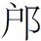（扈）乍（作）馭用戈”，其中的所謂“馭”字原篆作“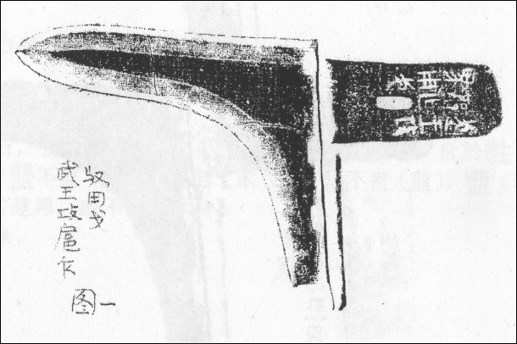”，諦審之，此字并非“馭”字，銅器銘文中“馭”字未見有寫作此狀者；此字當釋作“為”，同樣的寫法在銅器銘文中是屢見的：

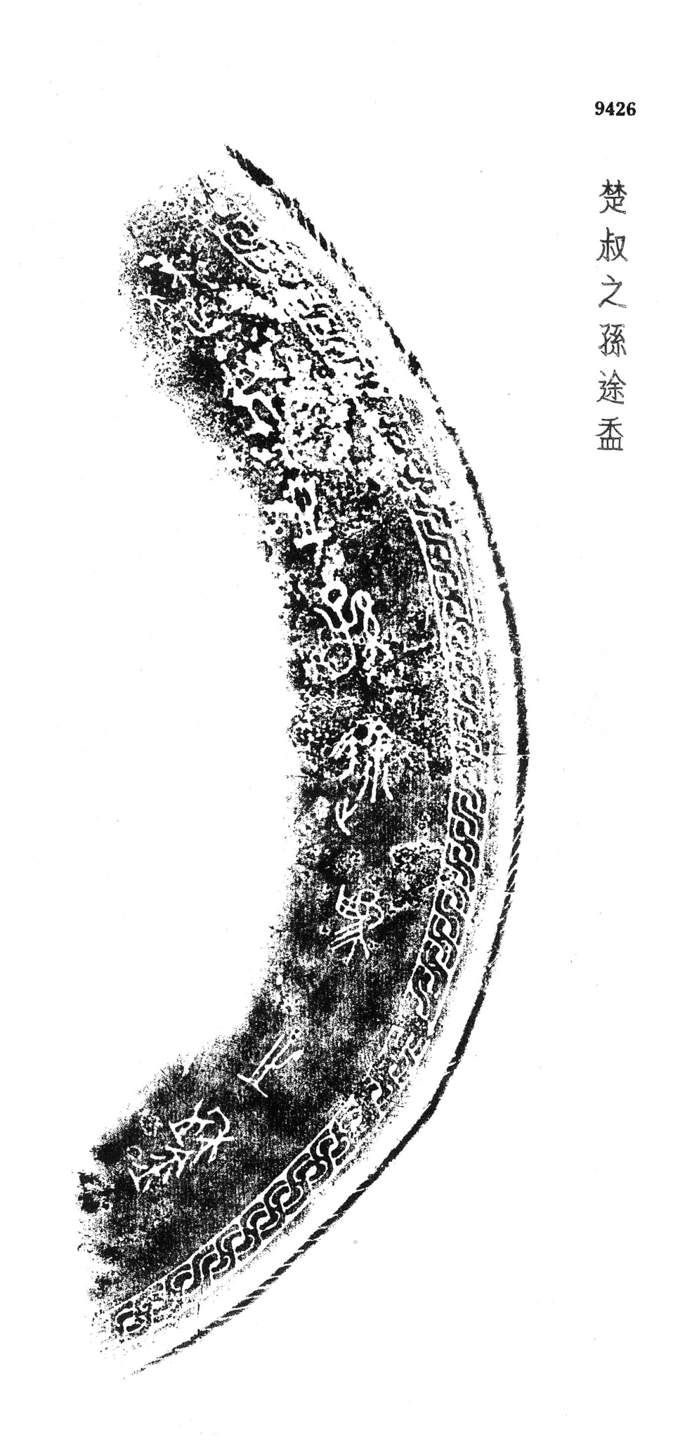 途為盉（集成15.9426）
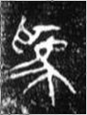 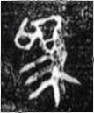 子仲姜盤（新收1464、近出1007）
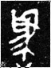 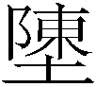逆𣪘（7.4096）
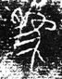 䣄大子鼎（5.2652）
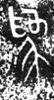、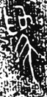 趙孟庎壺（15.9678、9）
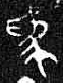 郘鐘（1.228 ）
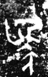 匽公匜（16.10229）

這些都是與戈銘極為近似的寫法。此外還有一些近似的例子，如：

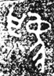 大師子大孟姜匜（16.10274）
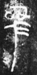、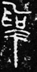、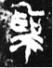 曾侯乙編鐘（2.319.3、2.321.6、2.322.7）
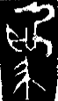 侯因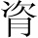敦（9.4649）
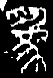 石鼓文·作原
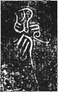 中山王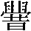鼎（5.2840）
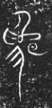 中山王方壺（15.9735）
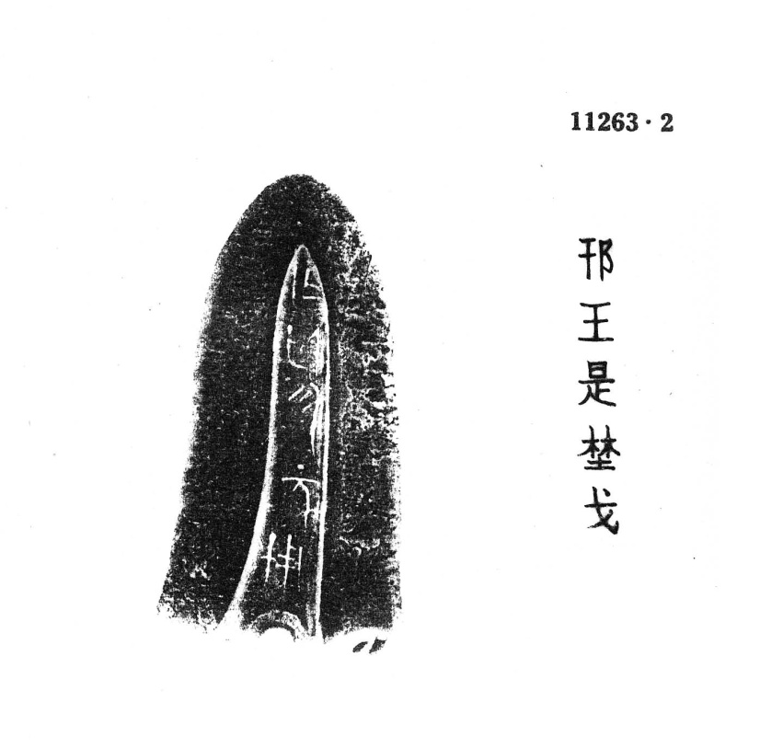(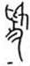) 邗王是埜戈（17.11263）

這樣的例子還有很多，可以參看《金文編》174-177頁的收錄。因此，此字釋作“為”，在字形上應該是沒有什么問題的。而且，“作為”連言，在銅器銘文的辭例中也是經見的，如：

少虡劍（18.11696、11697）：乍（作）爲元用
虡公劍（粦公劍）（18.11663）：虡公自擇橛（厥）吉金，其㠯（以）乍（作）爲元用鐱（劍）
郘鐘（1.225-237）：乍（作）爲余鐘

以上都與此戈銘文的格式基本相同。另外還有一些其他相似的例子，如：

子仲姜盤：大（太）師乍（作）為子中（仲）姜沬盤
𤔲寇良父壺（15.9641）：𤔲（司）寇良父乍（作）爲衛姬壺
㠱公壺（15.9704）：㠱（紀）公乍（作）爲子弔（叔）姜媵盥壺
叔男父匜（16.10270）：弔（叔）男父乍（作）爲霍姬𧷽（媵）旅也（匜）
䣄大子鼎（5.2652）：涂（徐）大（太）子伯辰□乍（作）爲其好妻□〔鼎〕
匽公匜（16.10229）：匽（燕）公乍（作）爲姜乘般（盤）𥁗（匜）
孟城瓶（16.09980）：鄀□孟城乍（作）爲行缾
逆𣪘（7.4096）：（陳）屯（純）裔孫逆乍（作）爲皇祖大宗𣪘（簋）

此外，銅器銘文中還有“作為鑄”連言者，如楚王酓前盤（16.10100）：

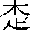（楚）王酓（熊）歬（前）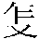（作）為鑄盤

還有“鑄作爲”者，如：

伯好父𣪘（6.3691）：白（伯）好父自鑄乍（作）爲旅𣪘（簋）

因此，將戈銘讀作“武王攻（扈）乍（作）為用戈”，應該是文從字順的。
2008年10月17日初稿，11月9日改作

主要參考文獻

韓自強
2008 楚國有銘兵器的重要發現，載中國古文字研究會等編《紀念中國古文字研究會成立三十周年國際學術研討會論文集》，92-98頁。
中國社會科學院考古研究所
1984-1994編 《殷周金文集成》（1-18冊），北京：中華書局。

本文收稿日期為2008年11月10日
本文發佈日期為2008年11月12日

